RAZTOPINE

Ali si že kdaj pripravil raztopino? Vodi dodamo cedevito in imamo pripravljeno raztopino, ki nas odžeja, kuhamo testenine v vodi, ki ji dodamo sol. Pripravimo raztopino soli v vodi. Priprava raztopine je torej opravilo, ki ga zmore vsakdo od nas.

V laboratoriju pripravimo raztopino soli tako da, sol raztopimo v destilirani vodi. Destilirana voda je topilo, sol pa je topljenec. Ko se topljenec raztopi v topilu, dobimo raztopino.

V industriji za pripravo raztopin uporabljajo tudi druga topila, na primer alkohol, aceton in razredčila.

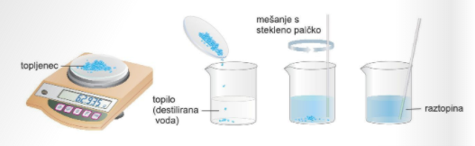

Vodne raztopine

Za življenje na Zemlji in tako za vse organizme so osnovnega pomena vodne raztopine. Poglejmo si še nekaj primerov raztopin:
- sladkan čaj vsebuje sladkor, barvila, minerale in v vodi topne snovi,
- kis za vlaganje vsebuje 9% ocetne kisline
- škropivo za zaščito paradižnika vsebuje sodo bikarbono

Med plinastimi topljenci je pomemben kisik, v vodi pa se raztapljata tudi dušik in ogljikov dioksid.

V raztopini so delci topljenca porazdeljeni med delce topila , oboji se v raztopini neprestano gibljejo v vse smeri in se pri tem zadevajo drug ob drugega.

